# 接入方法：

按本示例，接入日志采集平台。接入成功后，可在http:// http://10.191.208.75:9307/app/kibana#/management/elasticsearch/index_management/indices处查找到自动创建的索引，名称前缀即为配置中的es-index，如：（索引命名时注意对不同环境进行区分，如dev、test、prod），kibana登录账号（skyladder-reader/skyladder-reader）

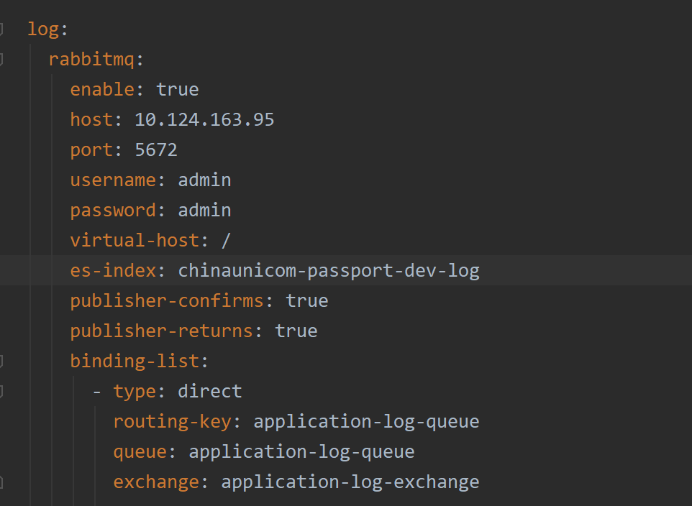

对应的索引是：

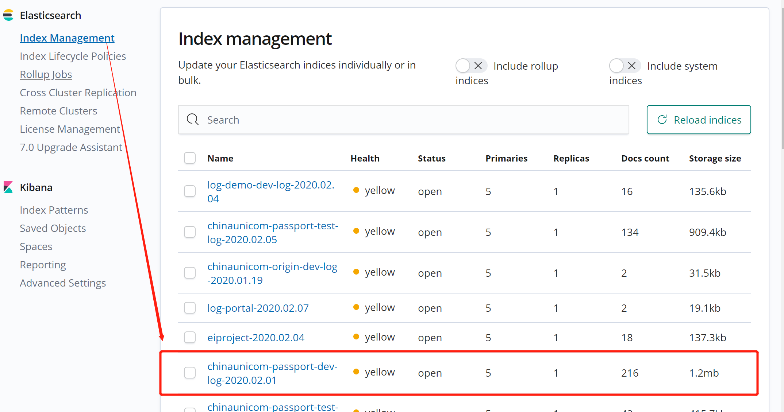

# 日志查询方法

第一步：创建索引样例

<http://10.124.163.95:5601/app/kibana#/management/kibana/indices/>

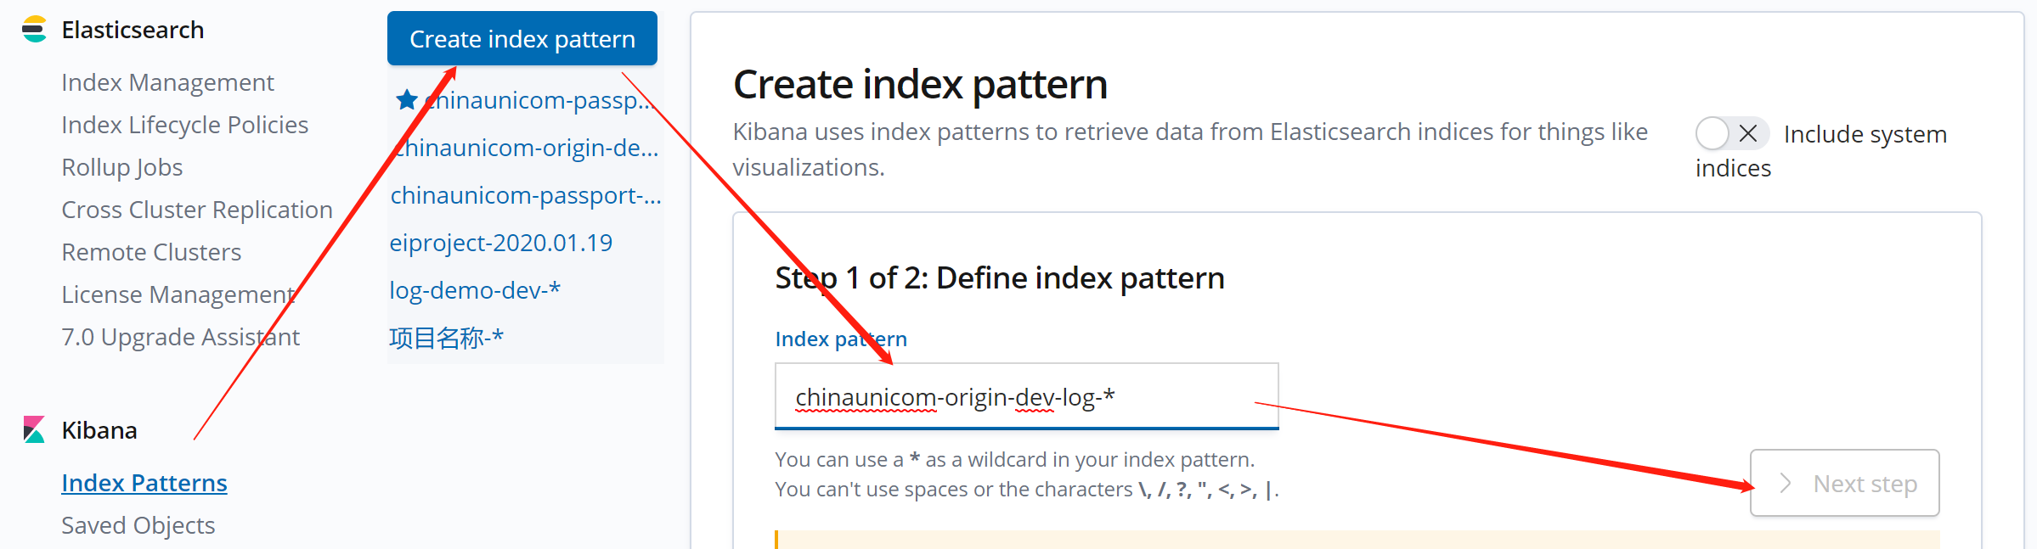

按图中箭头顺序操作，按 “<es-index>-<env>-skyladder-log”格式输入项目的日志索引名称，如：图示，点击下一步。

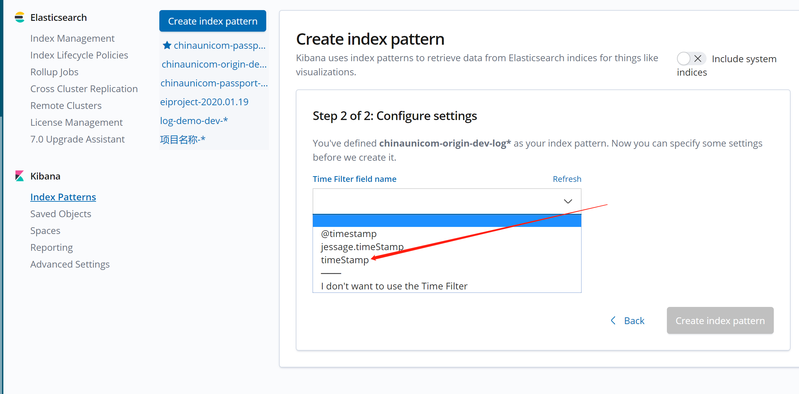

选择“timeStamp”，使用应用部署服务器时间后，点击创建。

第二步：如图所示，选择要查询的索引，注意根据需要选择右上角的查询时间，

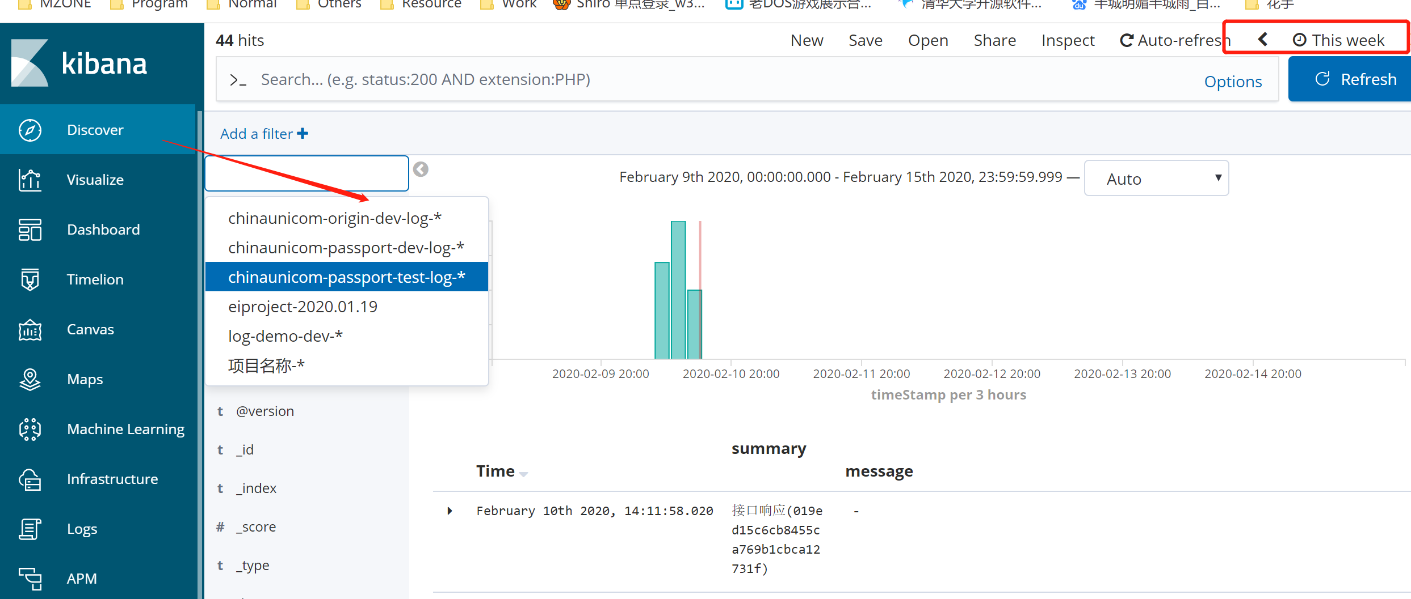

可根据需要选择要展示的信息。

